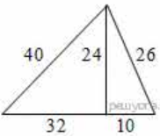
Задание 12. (8) Найдите площадь треугольника, изображённого на рисунке.

